single path démo

ergo:
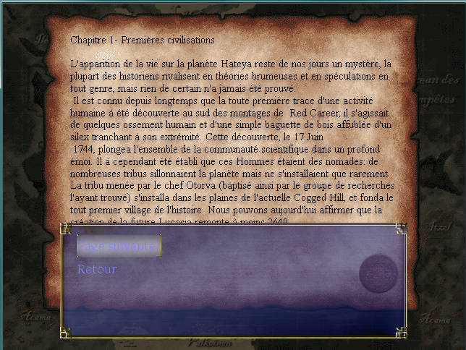
Rognage du texte par la boite de dialogue. Ce qui est bien c'est de ne pas obliger le joueur a lire ce genre de truc s'il n'a pas envie, bravo.

Graphisme: gros décalage entre graphismes in game et petites screens manga pendant les cinématiques.
Graphismes:
Elle ne marche que dans un sens.

Level design: y'a beaucoup d'éléments de décors, on a souvent du mal à passer!!
Level design:
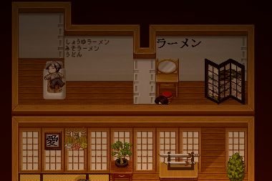
Au début j'ai eu du mal à percevoir que je pouvais passer par là. Certes ta façon de procéder est esthétique et "logique" mais faut donner plus de priorité à l'ergonomie de la salle (chemin clair) qu'à l'esthétique. Ce qui indique que l'on peut marcher c'est le sol, le joueur assimile inconsciemment, ne le trompe pas :p

graphismes:
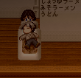
Le lit ne semble pas être en suspension pourtant :o

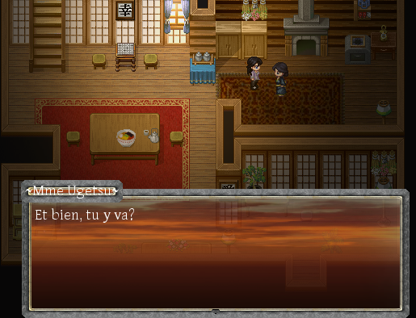
J'ai coupé le jeu entre deux. Je ne m rappel plus où il faut aller. Elle ne me l'indique pas. Si le joueur ne se rappel plus car a quitté le jeu entre temps, ile st dans la mouise, fait attention :o
ça m'est arrivé x fois

annonce les évènement, donne l'intrigue avant l'évènement: bien 'n'entre pas la dedans mauvais souvenirs)
graph:
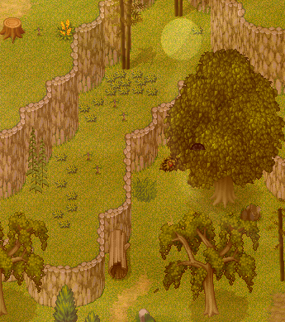
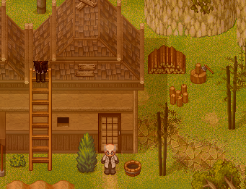

gd: pourquoi pas le système du resto
tuto combat: bravo d'avoir mis un tuto mais imagine un débutant devant ce bombardement d'information. Moi j'ai eu un peu la flemme de lire :/
quand on est dans un tuto, on doit manipuler en même temps!!!!!!
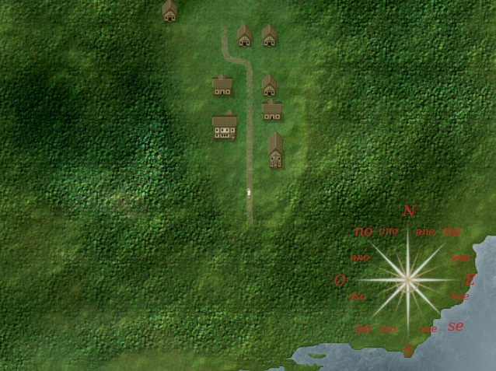
LA MAP MONDE:

esthétique: les points cardinaux rouge sur fond vert font un peu mal. Mon personnage a l'air de rien, la forêt est très étrangement représenté par rapport aux maisons.
ergo: au départ on aurait tendance à aller vers le nord. Qu'est ce qui m'indique aussi que je ne peut pas aller vers l'Est ou l'Ouest, c'est la forêt aussi? Bon là y'a que 2 chemins donc ça va mais j'imagiune que plus tard y'aura d'autres possibilités?

graph:
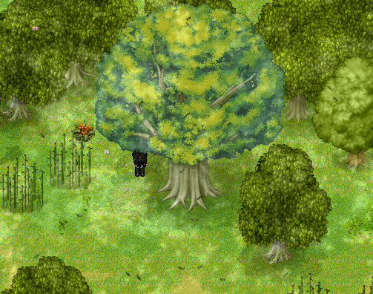
On dirait que l'arbre vient d'ailleurs?

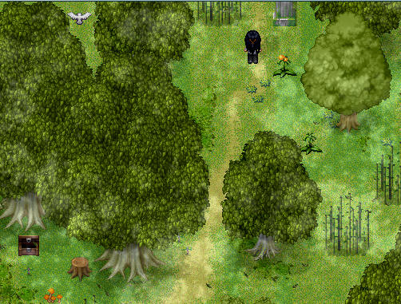

l'oiseau va toujours se coincer en haut à gauche.

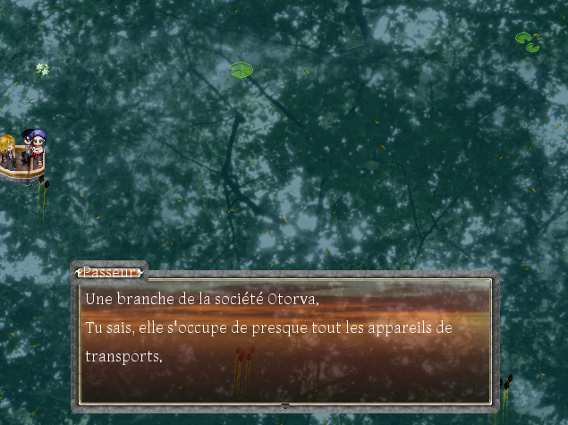

lol.

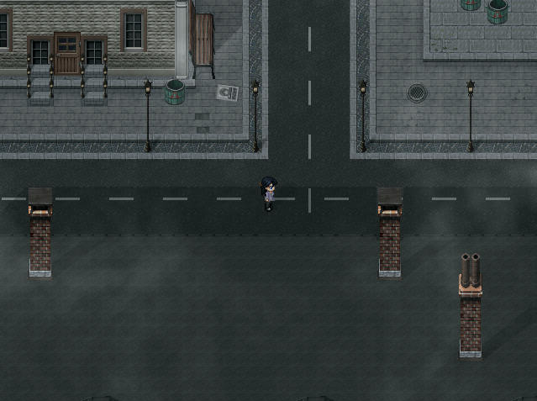
ergo: dans ce jeu, y'a un truc récurent: on rentre vers le haut, après on doit aller vers le bas, je ne comprend pas trop. Apprécies-tu cela? Certaines personnes peuvent aimer ce genre de petit détails car ils ont un bon souvenir d'un jeu duquel ça pourrait venir mais foncièrement c'est pas top top.
ergo & graph:

Le coup des passages piéton, ça m'a fait marrer je t'avouerais, mais bon faut éviter les bug ou on peut marcher sur la route :).
Et au croisement, y'a un problème graphique :p

bug:
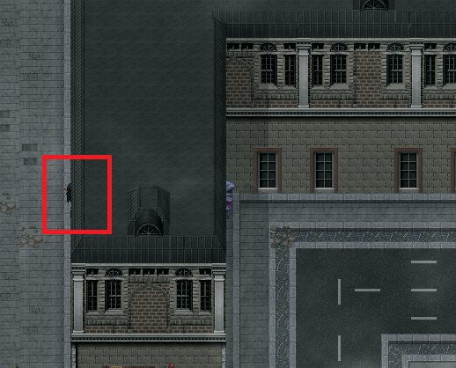

y'a un petit prob de perspective

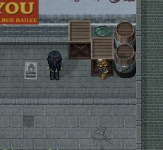
argleuarg jailatête couincay dans la caysse!

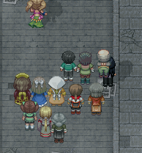
Il me grimpe dessus le salaud!

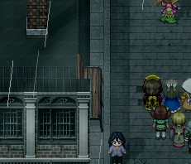
Un banc warrior

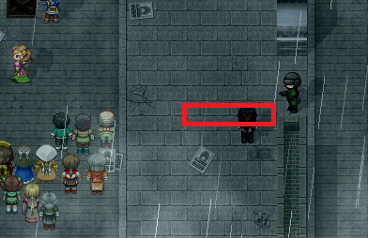

Un mur invisible.

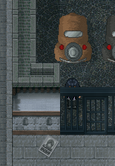
Je peux passer à travers la grille (et du coup plus loin on peut monter sur le mur).

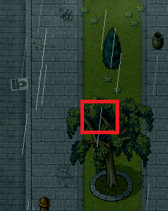

mur invisible

Son:
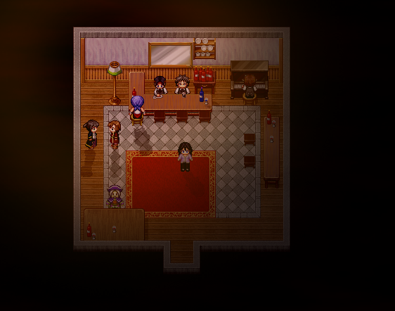

Le piano de cette pièce est super forte, il m'a pêté les oreilles XD

Graphismes:
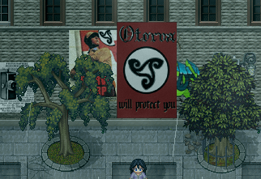
bizarrerie graphique

graphismes:
Je ne sais pas c'est quoi ce bout de chair, on dirait le doigt d'une main atrophié :x .

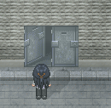
Ergo: comment faire la différence entre les portes où on peut entrer et celles que l'on ne peut pas?
Je veux y aller !!

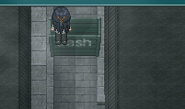
C'est assez trash ce que je fais là HOHOOoo! quelle bonne blague =D

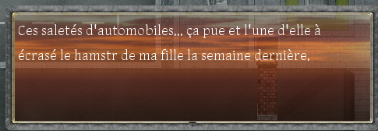
orth: pas bcp de fautes, si ce n'est de conjugaison & erreur de frappe.

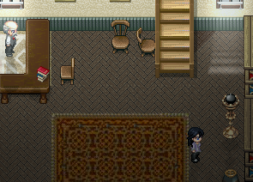
On peut sauvegarder sur la map monde mais bon, sont compliqués à trouver les points de sauvegarde :x

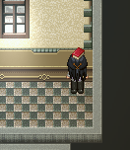
y'a ce prob un peu partout en fait. Je passe en dessous des voitures qui roulent qd je passe sur un passage piéton aussi. Visite les tables du resto aussi, le pot du resto.

son: le bruit des voiture qui roulent sont trop forts.
ergo:

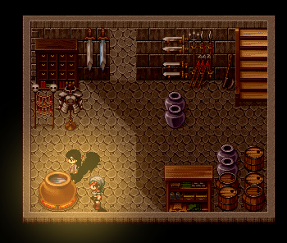

Dans uen pièce on me demande de marcher sur une dalle, je l'ai trouvée par hasard car y'a pas de dalle.

bug:
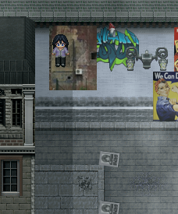

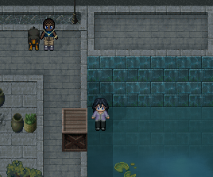

eau.

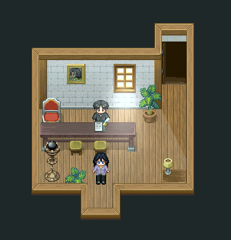

Au lac, personne ne parle, et là jsuis rentré dans une maison ou je rentre dans une porte et je retourne dans la pièce & j'arrive pas à sortir... j'ai sauvegarder là, ma partie est fichue.

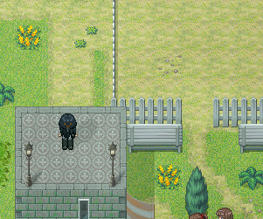

oui

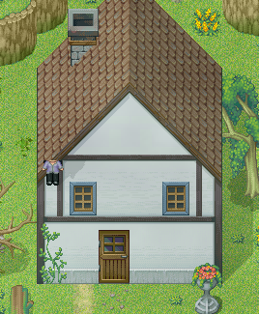

arglagleusga

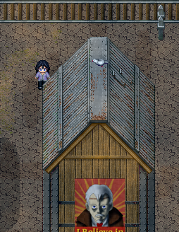

tu t'ennuies avec la perspective partout et là on ne peut pas aller en dessous. Soit cohérent avec toi même.

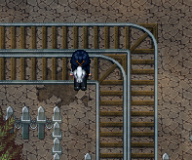
L'oiseau me marche dessus.

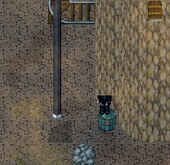
A partir de maintenant dans ce doc, je vais arrêter de relater
- les problèmes de perspective
- les problème de calque
- les problèmes de "zone où on peut marcher et zone où on ne peut pas"
- les problèmes de murs invisibles

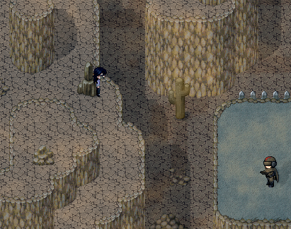

ergonomie:
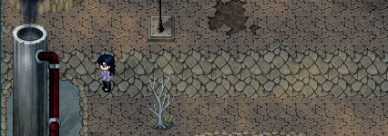
La signalétique nous indique que l'on peut aller à gauche. On ne peut pas. Pourtant un chemin s'y dirige.

ergonomie:
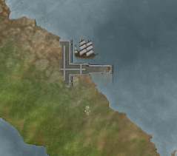
Qu'est ce qui m'indique que je ne peut pas y aller? Je fais un aller-retour pour rien. Tout semble indiqué que c'est un lieu visitable comme tout les autres. Rien ne diffère.

graphismes & ergo:
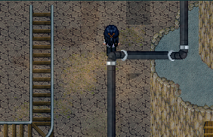

un carré d'ombre injustifié :x
j'ai envie de suivre les rails comme je l'ai déjà fait avant, là ici on ne peut pas.

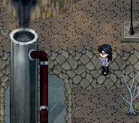
J'ai envie de suivre le chemin mais ce n'est pas un chemin. Etc.

son: dans ce village, le cri de l'aigle est purement horrible :x , les autres cris d'animaux font mouche aussi :s
ergo:
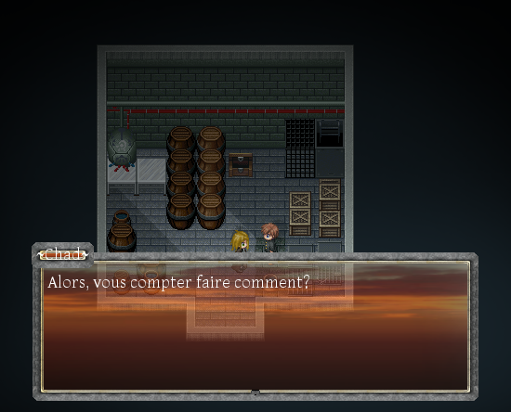

encore une fois, si je ne me souvient plus de ce qu'il faut faire, ce mec ne serra pas là pour me le rappeler.

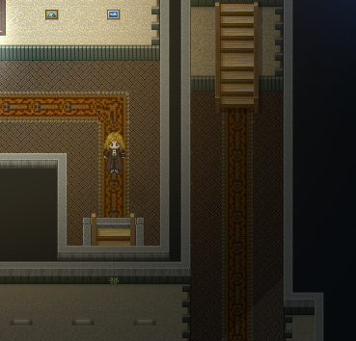
Au vue de comment se succèdent les étages, je me demande comment est construit l'immeuble.

Ce que j'aime:

ergo: on peut passer l'intro: cool!
son: feedbacks sonores cools!
ergo: tuto: bien!
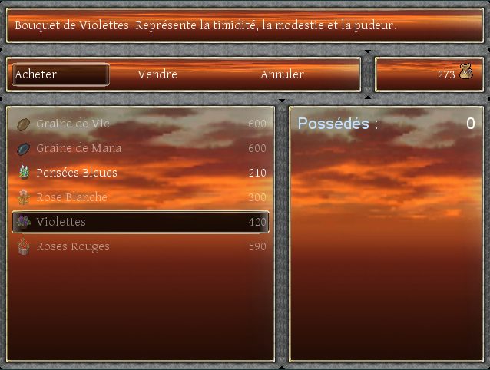

original!

Chaque boutique a une sorte de thématique très visible:
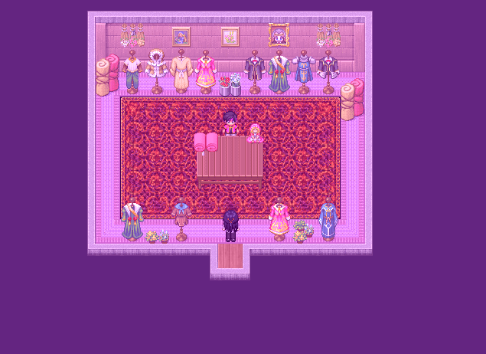

J'aime l'(ambiance du premier village!
J'aime l'aura de la ville même si elle donne l'impression d'être dans un autre jeu, une autre époque.
La transition (pluie, brouillard, etc) dans la ville: c'est appréciable!

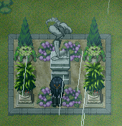
WTF la statue qui gueule XD

bien joué pour l'ombre

les ennemis de plus en plus sombre au fur qu'ils meurent: cool!!

